Kính thưa quí bạn
Hôm nay xin đến cùng các bạn vài chuyện trên trời dưới đất rất là kỳ cục
1. Chuyện dưới đất: Các nhà khoa học kinh hoàng trước "Sự sống trong gương" có thể xóa sổ sinh học: "Hậu quả có thể là thảm khốc trên toàn cầu."
2. Chuyện trên trời: Bản ghi âm bị tiết lộ cho nghe các phi công báo cáo về UFO bay trên bầu trời Oregon, Hoa Kỳ
3. Chuyện kỳ cục hết biết: Máy bay không người lái được thấy xuất hiện trên thành phố New York buộc các thượng nghị sĩ Hoa Kỳ yêu cầu báo cáo của liên bang. (đố vui chưa ai trả lời: “Chú phỉnh tôi rồi chính phủ ơi”)
HCD 14-Dec-2024
Nếu các bạn không thấy hình chỉ thấy cái khung trống không hình, thì nên dọc Microsoft Word attached.

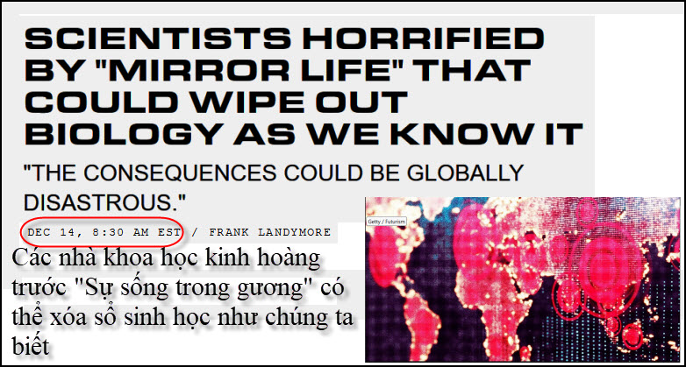
Nguồn tin và chi tiết: https://futurism.com/neoscope/scientists-horrified-mirror-life?utm_source=flipboard&utm_content=topic%2Fscience
HCD tóm tắt bản tin:
Các nhà khoa học kinh hoàng trước "Sự sống trong gương" có thể xóa sổ sinh học như chúng ta biết
"Hậu quả có thể là thảm khốc trên toàn cầu."
Ngày 14 tháng 12, 8:30 sáng EST

Một nhóm các nhà sinh vật học hàng đầu thế giới đã kêu gọi dừng ngay lập tức một công nghệ mà có lẽ bạn chưa từng nghe đến - nhưng họ nói rằng nó rất nguy hiểm, có thể đảo lộn trật tự sự sống trên hành tinh này, nếu không muốn nói là xóa sổ nó.

Trong một báo cáo kỹ thuật dày gần ba trăm trang được công bố vào tháng này, các nhà khoa học mô tả những rủi ro khủng khiếp do cái gọi là sự sống phản chiếu: các sinh vật tổng hợp có cấu trúc DNA là hình ảnh phản chiếu của tất cả các sinh vật tự nhiên đã biết.

Có lẽ phải mất vài thập kỷ nữa các dạng sống gương mới được hiện thực hóa. Nhưng theo các nhà khoa học, rủi ro mà chúng gây ra là vô cùng nghiêm trọng.
Đồng tác giả báo cáo Jack W. Szostak, một nhà hóa học đoạt giải Nobel tại Đại học Chicago, nói với tờ The New York Times: "Hậu quả có thể là thảm họa toàn cầu".

Chuỗi xoắn kép DNA nổi tiếng được coi là thuận tay phải, nghĩa là các sợi xoắn ốc của nó. Mặt khác, protein, khối xây dựng của tế bào, lại thuận tay trái. (The famous DNA double helix is considered right-handed, meaning its spiral strands. On the other hand, proteins, the building block of cells, are left-handed.)

Tại sao lại như vậy vẫn là vấn đề tranh luận khoa học. Nhưng cái gọi là đồng quang học này là trạng thái tự nhiên trên hành tinh này — và nó đã đưa chúng ta đến được đây.
Điều gì sẽ xảy ra nếu chúng ta tạo ra các sinh vật phản chiếu với DNA thuận tay trái và protein thuận tay phải?
Những người ủng hộ việc theo đuổi nghiên cứu này cho rằng các tế bào gương như vậy có thể có những ứng dụng y tế đáng kinh ngạc. Các nhà khoa học đã tạo ra các protein gương và phát hiện ra rằng chúng có khả năng phục hồi tốt hơn nhiều so với các protein tự nhiên vì các enzyme được thiết kế để phân hủy chúng không thể liên kết với chúng. Đây có thể là một bước đột phá trong việc điều trị các bệnh mãn tính, vì nhiều loại thuốc điều trị bị phân hủy quá nhanh để có tác dụng lâu dài mà không cần phải dùng thêm thuốc.

Chúng ta đơn giản là không biết điều gì sẽ xảy ra khi sự sống phản chiếu va chạm với chúng ta.

Ví dụ, nếu một loại vi khuẩn gương thí nghiệm vô tình được đưa vào thế giới thì sao? Sinh học của chúng ta sẽ không biết cách xử lý những sinh vật tổng hợp này. Chúng có thể vượt qua sự phát hiện của hệ thống miễn dịch của chúng ta, dễ dàng lây nhiễm cho vật chủ và lây lan một đại dịch chết người. Rủi ro này cũng áp dụng cho tất cả các dạng sống — không chỉ con người.

"Trừ khi có bằng chứng thuyết phục cho thấy sự sống trong gương không gây ra những nguy hiểm đặc biệt, chúng tôi tin rằng vi khuẩn gương và các sinh vật gương khác, ngay cả những sinh vật có biện pháp kiểm soát sinh học được thiết kế, không nên được tạo ra", các tác giả báo cáo viết trong một lá thư kèm theo được công bố trên tạp chí Science . "Do đó, chúng tôi khuyến nghị rằng nghiên cứu với mục tiêu tạo ra vi khuẩn gương không được phép và các nhà tài trợ phải nêu rõ rằng họ sẽ không hỗ trợ công việc như vậy".
HCD: Thưa các bạn câu chuyện mới đọc có vẻ khó hiểu, thật sự các nhà khoa học muốn chế tạo sinh vật bằng loại DNA quay ngược chiểu tự nhiên (hiện giờ), tức bóng phản chiếu qua gương.

Vi khuẩn trong gương gặp sinh vật hiện giờ, theo một số nhà khoa học, sẽ là một tai họa diệt chủng.
Có sinh có diệt: Tiến bộ khoa học sẽ đưa tới tận diệt, vài thứ được nhiều người nói tới:
- Trí tuệ nhân tạo đưa tới robot sẽ tiêu diệt loài người
- Võ khí càng ngày càng mạnh
- Thay đổi nhiệt độ trái đất
-----===o0o===-----

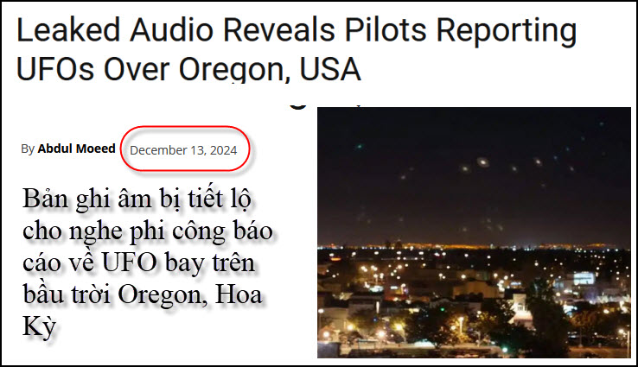
Nguồn tin và chi tiết: https://greekreporter.com/2024/12/13/pilot-report-ufo-oregon-usa/?utm_source=flipboard&utm_content=GreekReporter/magazine/Greek+Reporter

HCD tóm tắt bản tin :
Bản ghi âm bị tiết lộ cho nghe các phi công báo cáo về UFO bay trên bầu trời Oregon, Hoa Kỳ
Ngày 13 tháng 12 năm 2024 Tín dụng: Gordon Wrigley / CC BY 2.0
Hai phi công báo cáo nhìn thấy các vật thể bay không xác định ( UFO ) di chuyển nhanh trên bầu trời Eugene, Oregon, vào đêm thứ Bảy (ngày 7 tháng 12), theo một cuộc trao đổi được ghi lại với kiểm soát không lưu. Việc nầy sau đó được chia sẻ trên “mạng xã hội”, đã làm dấy lên thêm nhiều câu hỏi về những cảnh tượng tương tự trên khắp Hoa Kỳ.
Trong bản ghi âm dài 44 phút, được lưu trữ bởi LiveATC.net, các phi công đã mô tả những luồng sáng tròn màu đỏ bất thường trên bầu trời. Các vật thể được báo cáo là di chuyển thất thường về phía đại dương trước khi quay trở lại ở các độ cao khác nhau. Một phi công lưu ý rằng các vật thể bay với tốc độ cực nhanh theo kiểu xoắn, xoắn ốc.
Chuyến bay trên đường từ Denver đến Eugene
Trên đường từ Denver đến Eugene, chuyến bay đang bay về phía tây qua khu Rừng quốc gia Willamette, một nhân viên kiểm soát không lưu đã hướng dẫn một phi công của hãng United Airlines UA1596 : "lái máy bay sang trái hay phải khi cần để tránh UFO đang ở ngoài đó" (“maneuver as necessary left and right to avoid the UFO out there.”).
Người phi công hỏi : "Có hoạt động quân sự nào diễn ra ngay phía trước chúng tôi không?"
Nhân viên kiểm soát không lưu : “1596, không, chúng tôi không thấy gì cả,”.
- “Tôi đã có một báo cáo khác ở độ cao khoảng 30.000 feet tại khu vực Eugene, chúng tôi không chắc nó là cái gì.”
Phi công nói :
- "Vâng, có rất nhiều thứ đang di chuyển ngoài kia", "Nhìn thẳng về phía tây đến Eugene. Chúng tôi thấy 3 hoặc 4 vật... chúng ở mọi độ cao, lên và xuống, thật điên rồ."
Báo cáo của phi công MEDEVAC
Vào lúc 8:46 tối theo giờ PST, một phi công MEDEVAC cũng báo cáo rằng đã nhìn thấy hoạt động bất thường:
Phi công hỏi:
-"Có giao thông ở huỏng “2 đến 3 giờ” của chúng tôi không, các khoảng, tôi không biết, 20 hoặc 30 dặm?".
Người điều khiển không lưu trả lời:
- “Không, đó có phải là bốn đèn khác nhau đang lên và xuống không? Tôi đang nhận được một vài báo cáo như vậy. Bạn có nhìn thấy nó ngay trước mặt mình không?”
Phi công MEDEVAC trả lời:
- “Cách vị trí của chúng tôi từ 2 đến 3 giờ. Có vẻ như khoảng 20 dặm, bay vòng tròn,”
Vào lúc 8:53 tối theo giờ PST, phi công MEDEVAC đã báo cáo một vụ nhìn thấy khác:
- “Vừa có một vụ khác xuất hiện, ở hướng 1 giờ của tôi, cao khoảng 1.000 feet, lao vút về phía chúng tôi rồi lại lao ra biển. Màu đỏ. Di chuyển với tốc độ thật nhanh, tôi không biết phải mô tả thế nào nữa.”
Người kiểm soát đã cho phép hành động né tránh:
- “Roger. Anh được phép điều khiển trái và phải khi cần thiết để tránh UFO ngoài kia. Và uh!, tất cả các báo cáo anh cung cấp cho chúng tôi đều là thông tin tốt, cảm ơn anh.”
Sau đó, người kiểm soát đã đưa cho phi công một số điện thoại để gửi bất kỳ cảnh quay nào đã ghi lại.
|Hình ảnh được đăng bởi người dùng Reddit
Một người dùng Reddit, A_Concerned_Viking, đã đăng nội dung cho thấy một ánh sáng trên bầu trời và cảnh quay tối, không rõ nét từ cabin máy bay.
https://twitter.com/i/status/1866648771746214185 < == click để xem hay right click để download
Những lần nhìn thấy UFO ở Oregon này theo sau các báo cáo gần đây về hoạt động bí ẩn của máy bay không người lái ở New Jersey và New York. FBI đang điều tra các biến cố mà máy bay không người lái được nhìn thấy gần các địa điểm quân sự nhạy cảm. Trong phiên điều trần của quốc hội vào thứ ba về các mối đe dọa từ máy bay không người lái, các nhà lập pháp đã đặt câu hỏi tại sao FBI có ít câu trả lời sau hơn một tháng.
Sự thiếu rõ ràng đã thúc đẩy suy đoán về nguồn gốc và mục đích của những lần nhìn thấy này, bao gồm các lý thuyết về địa điểm rơi máy bay, dị thường thời gian và thậm chí là sự tham gia của người ngoài hành tinh. Mặc dù có nhiều báo cáo ngày càng tăng, hiện tượng này vẫn chưa được giải thích.
HCD: Thưa các bạn trong vài ngày nay truyền thông rộ lên chuyện hàng bầy máy bay drone to cở chiếc xe hơi bay trên New Jersey, New York, Pensylvania tiếp tục thàng đêm đã 30 ngày nay mà “giới chức thẩm quyền” không rõ xuất phát từ đâu, mục đích gì, quốc hội đang “la rầy” dữ quá. (Chú phỉnh tôi rồi chính phủ ơi). Tin trên mới loan ra hôm nay.
-----===o0o===-----
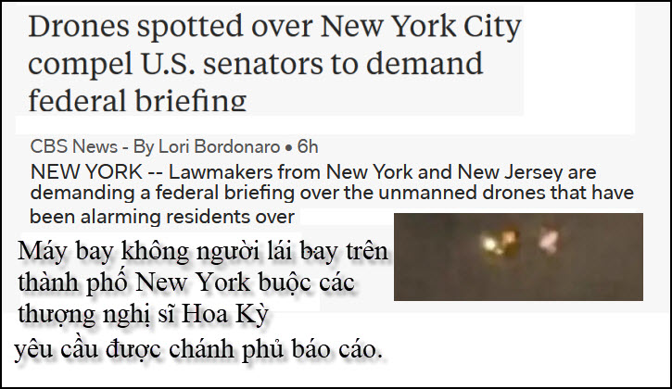
Nguồn tin và chi tiết: https://www.cbsnews.com/newyork/news/new-york-city-drones-queens-bronx-faa-fbi-homeland-security/?utm_source=flipboard&utm_content=user%2FCBSNews
HCD tóm tắt bản tin:
Máy bay không người lái được thấy xuất hiện trên thành phố New York buộc các thượng nghị sĩ Hoa Kỳ yêu cầu báo cáo của liên bang.
Bởi Lori Bordonaro
12 Tháng Mười Hai, 2024 / 11:29 PM EST / CBS New York

NEW YORK - Các nhà lập pháp từ New York và New Jersey đang yêu cầu một cuộc họp báo liên bang về những chiếc máy bay không người lái đã khiến người dân lo ngại trong vài tuần qua.

Điều này đã được báo cáo nhiều hơn ở các khu vực của Queens và Bronx.

NYPD cho biết họ đang điều tra hoạt động của máy bay không người lái, cùng với Lực lượng đặc nhiệm khủng bố chung của FBI.

Những chiếc máy bay không người lái bí ẩn bay lượn trên bầu trời New Jersey đã khiến cư dân và các nhà lập pháp bối rối trong nhiều tuần.

Mối lo ngại bây giờ đã lan sang thủ đô, Thượng nghị sĩ Richard Blumenthal của Connecticut đã kêu gọi bắn hạ các máy bay không người lái, mặc dù vẫn chưa rõ ai đang điều khiển chúng.

Blumenthal nói: “Chúng ta nên thực hiện một số phân tích tình báo rất khẩn cấp và đưa chúng ra khỏi bầu trời, đặc biệt nếu chúng bay qua các sân bay, căn cứ quân sự”.
Vào thứ Năm, Thượng nghị sĩ New York Kirsten Gillibrand, Lãnh đạo đa số Thượng viện Chuck Schumer và Thượng nghị sĩ New Jersey Cory Booker và Andy Kim đã gửi một lá thư đến Bộ An ninh Nội địa, FBI, và Cục Hàng không Liên bang yêu cầu một cuộc họp báo về hoạt động của máy bay không người lái và gọi những cảnh báo và một rủi ro an toàn tiềm ẩn.

Booker nói: “Chúng ta nên biết chuyện gì đang xảy ra trên bầu trời của chúng ta.

Nhà Trắng cũng cân nhắc. Cố vấn Truyền thông An ninh Quốc gia John Kirby cho biết nhiều người trong số hơn 3.000 người được báo cáo nhìn thấy có thể là máy bay bị nhầm với máy bay không người lái.
Kirby nói: "Chúng tôi không có bằng chứng nào vào thời điểm này cho thấy việc nhìn thấy máy bay không người lái được báo cáo gây ra mối đe dọa an ninh quốc gia hoặc an toàn công cộng hoặc có mối liên hệ với nước ngoài,"."Mối quan tâm của tôi là không biết họ đến từ đâu"
Nhiều máy bay không người lái cũng được nhìn thấy bay qua phần phía tây nam của Bronx vào thứ Năm, một khu vực bao gồm sân vận động Yankee. Các sĩ quan đã phản ứng và nhìn thấy máy bay không người lái, nhưng nói rằng nó biến mất ngay sau đó.

Rashawn McIntosh, cư dân của Queens: “Nó có rất nhiều đèn nhấp nháy Nó đang lơ lửng đến nơi tôi có thể nói rằng đó không phải là máy bay JFK,". Mối quan tâm của tôi là không biết nó đến từ đâu
HCD: Tin về những chuyện trên không đã bùng nổ mấy ngày nay. Đố các bạn chớ các máy bay drone nầy (bay thấp) đến từ đâu? Năm phút không trả lời được thì là thua.
Các bạn ngẩm nghĩ chút xíu là biết ngay.

-----===o0o===-----

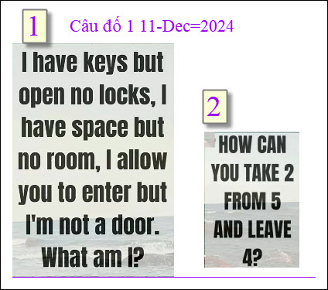

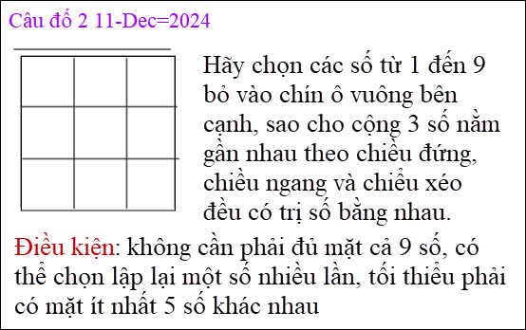

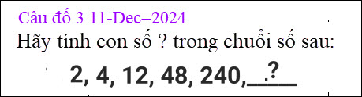

From: an cao <an4648@
Sent: Thursday, December 12, 2024 2:46 CH
Subject: Re: [quanvenduong] MTC Hang chuc may bay drone vo danh xam pham khong phan My, gop y them ve buoi va thuoc, goc do vui va loi giai

Kính thầy,
Tôi xin giải đáp các câu đố ngày (11-Dec-2024).
Câu đố 1(11-Dec-2024):
1. Bàn phím của computer
2. Số 5 tiếng Anh là FIVE, số 4 La Mã là IV (số 5, lấy đi 2 Alphabet thành ra số 4)
Câu đố 3(11-Dec-2024): là số 1440
( lý do: 2.2=4, 4.3=12, 12.4=48, 48.5=240, 240.6=1440)
Câu đố 2(11-Dec-2024): Đây là bài tập thể dục trí óc hữu ích, cao cấp hơn là các bài tính nhẩm phức tạp Cộng Trừ Nhân Chia, tôi chưa làm, nhưng có lẽ phải cần hàng giờ, mà có khi lại bó tay? (Anh Cô Thần Toán Tử, của Kim Dung, suy nghĩ đến bạc tóc như Ngũ Tử Tư, của Đông Châu Liệt Quốc, nhưng Hoàng Dung chỉ nhìn thoáng qua là giải ra được).
Tôi xin ghi lại chuyện cũ, trên Email MTC đã có nói về sự tuyệt diệu của các con số trong những bài toán số học:
1.Có 9 ô vuông trong một ô vuông, có thể điền vào từ số 1 đến số 9 (không trùng lập) mà khi cộng các con số ở hàng ngang, dọc và chéo thì đều là 15. Đó là:
2, 9, 4
7, 5, 3
6, 1, 8
2.Có 16 ô vuông trong một ô vuông,có thể điền vào từ số 1 đến số 16 (không trùng lập) mà khi cộng các con số ở hàng ngang, dọc và chéo thì đều là 34. Đó là:
1, 10, 7, 16
15, 11, 6, 2
14, 8, 9, 3
4, 5, 12, 13
Ghi chú: Tác giả Kim Dung đã viết trong tác phẩm Anh Hùng Xạ Điêu, hồi 29, lời nói của Hoàng Dung như sau:
“Nghĩa lý Cửu Cung, theo phép mai rùa, hai bốn làm vai, sáu tám làm chân, trái bảy phải ba, đội chín đạp một, số năm ở giữa”.
“Không chỉ Cửu cung, cho là đồ hình bốn bốn, đồ hình năm năm cho đến đồ hình một trăm cũng không có gì lạ. Chỉ nói đồ hình bốn bốn thôi lấy mười sáu số theo thứ tự xếp thành bốn hàng, thì trước tiên bốn góc đối xứng phải một đối mười sáu, bốn đối mười ba, bốn ô vuông ở trong thì sáu đối mười một, bảy đối mười, cứ thế thêm vào các đường ngang dọc chéo, đều thành ba mươi bốn”
Kính,
An Cao, Australia

HCD: Ca1mm ơn anh An. Quá hay.

